日本鉄鋼協会・日本金属学会中国四国支部
湯川・本多光太郎記念 支部講演会

日時： 令和8年3月2日（月） 14:10-16:30 （ハイブリッド開催）
場所： ピュアリティまきび 3Ｆ橘 （JR岡山駅から徒歩10分）
〒700-0907 岡山県岡山市北区下石井2-6-41
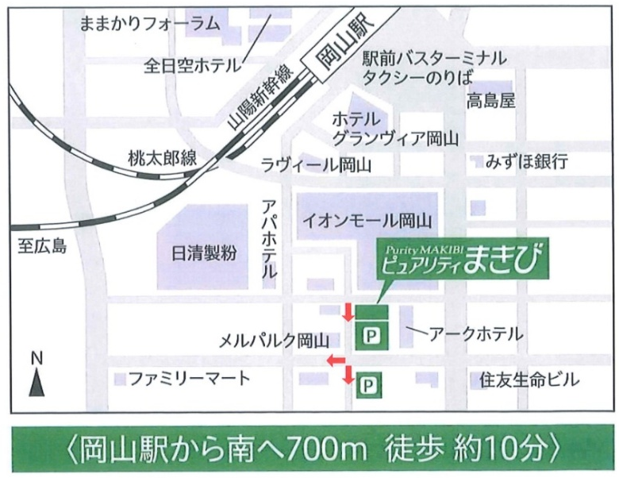
※上記会場等は，同日開催の支部会議と同一です
[Web参加用情報]
オンライン配信 ：https://teams.microsoft.com/meet/46381484678639?p=hY0cenVjYVY1sPFUaV
ミーティング ID ：63 814 846 786 39
パスコード ：94rc7Ct7

スケジュール：
14:10～14:15 開会挨拶 日本金属学会中国四国支部長：森戸茂一（島根大学）
14:15～15:15 本多光太郎記念講演 座長：日野実（広島工業大学）
「マルチモーダル・マルチスケール・マルチディメンジョンイメージングと
その水素脆化への応用」
戸田裕之（九州大学・教授）
15:15～15:25 休憩
15:25～16:25 湯川記念講演 座長：千星聡（島根大学）
「高機能・高性能粉末の産業応用（金属AMをはじめとして）」
柳谷彰彦（兵庫県立大学・特任教授）
16:25～16:30 閉会挨拶 日本鉄鋼協会中国四国支部長

参加申込（当日参加歓迎）
参加費 無料
問合先 千星聡（島根大学）宛
連絡先 TEL: 0852-32-6654
Email: ssemboshi@mat.shimane-u.ac.jp

